75 лет Победы

Год памяти и славы, посвященный 75-ой годовщине Победы в Великой Отечественной войне шагает по России!
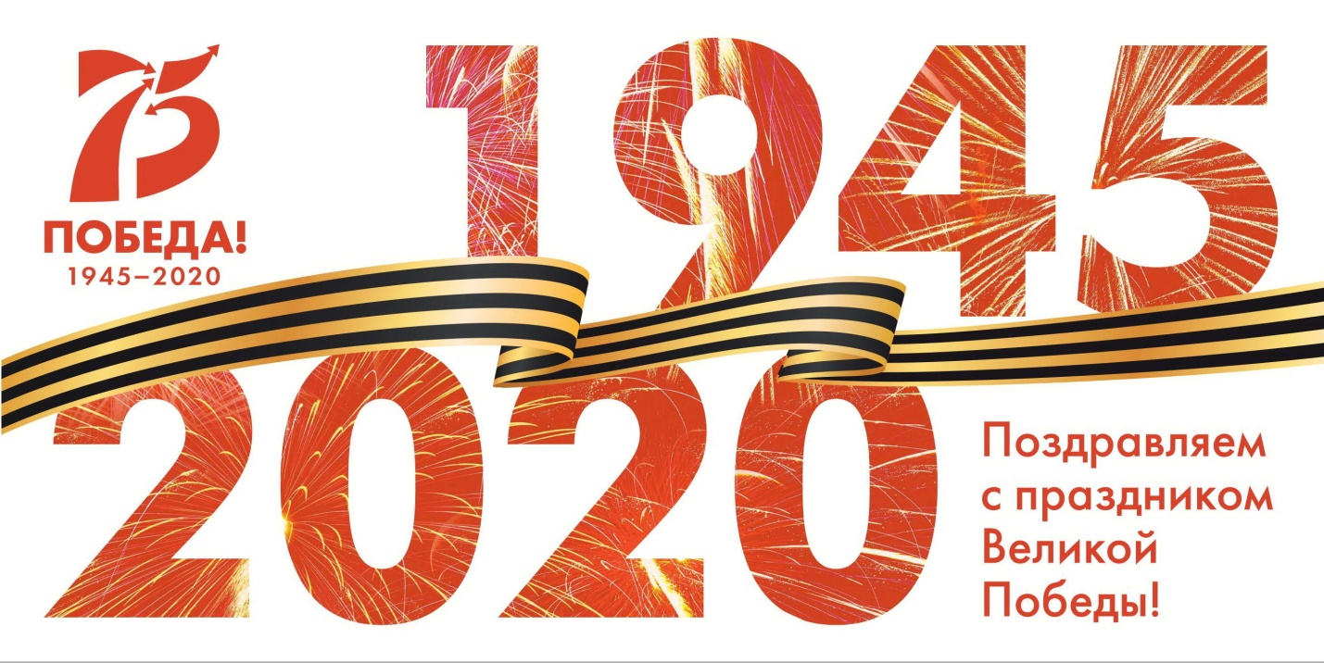

Трагическая дата 22 июня 1941 года навсегда останется в памяти народа. 79 лет назад люди нашей страны встали перед лицом войны. Ни ужасы военных лет, ни смерть, ни разрушения не сломали дух наших граждан. Вся страна: от мала до велика поднялась на борьбу с фашистскими захватчиками (оккупантами). Ничто так не сплачивает людей, как общая беда. Народы нашей многонациональной страны продемонстрировали сплоченность, показали силу духа, героизм, отвагу, преданность Родине, патриотизм в самом высоком смысле этого слова. Великая Отечественная война была самой кровопролитной и разрушительной в истории человечества. Мы должны всегда помнить, какой ценой досталось нам Великая Победа. Мы скорбим о всех тех, кто отдал свои жизни за Победу над врагом. Память о них будет жить в веках, а подрастающее поколение должно знать историю своего государства, имена героев, их подвиги…

Наша задача — сохранить память о подвиге народа, который своим единством и сплочённостью, трудолюбием и самоотверженностью, невероятной любовью к Родине обеспечил нам мир, свободу и независимость.

День Победы — это праздник, объединяющий поколения.

Мы помним свою историю и гордимся ею!

Давно умолк последний выстрел,
Последний стон сороковых.
Спешат года походкой быстрой,
И тает строй солдат живых.
За наши жизни умирали
Те, кто сегодня старики.
С последним выдохом кричали:
«Вперед!» — смертям всем вопреки.
От вражьих глаз прикрывшись веткой,
Он бить без промаха умел.
Лишь глаз, припав к винтовке меткой,
От напряжения немел.
Один… другой… их меньше, меньше,
Захватчиков земли моей.
И в майский день порою вешней
Не стало их. И мир светлей!
Пройти пришлось вам пол-Европы,
Чтоб их добить в норе своей.
Войной забрызганные тропы
Не заметает суховей.
И время всем в наш День Победы
Напомнить памятный глагол:
Врага, а это наше кредо,
Бить там, откуда он пришел!
Земной поклон, солдат, от жизни,
От всех, кого ты заслонил.
Ты спас свободу, честь Отчизны,
В потомках память заслужил!

